Государственное бюджетное дошкольное образовательное учреждение

детский сад №54 комбинированного вида

Красносельского района Санкт-Петербурга

Конспект игрового занятия для детей второго года жизни.

Тема: «Ёжик и грибы».

Образовательные области: познавательное развитие, социально-коммуникативное развитие, речевое развитие, художественно-эстетическое развитие, физическое развитие.

Виды детской деятельности: предметная, двигательная активность, восприятие музыки и художественной литературы, элементы конструктивной деятельности.

Педагогические технологии: здоровьесберегающие, предметное моделирование, проблемно-игровые ситуации.

Разработан воспитателем Заводюк Т. В.

Санкт-Петербург

2014

**Задачи:**

Образовательные:

* Продолжать обогащать опыт детей при действии с предметами различной величины и цвета.
* Учить детей находить и показывать картинку с заданным изображением.

Развивающие:

* Закреплять умение лепить из соленого теста.
* Упражнять в звукоподражании.
* Развивать мелкую и общую моторику, тактильные ощущения.

Воспитательные:

* Формировать эмоциональный отклик на музыку, чувство ритма.
* Воспитывать интерес и желание заниматься.

**Оборудование:**

Массажные колючие мячики.  
Игрушка «ёжик».  
Грибы (большие и маленькие), листья, яблоки.  
Аудиозаписи: «Колыбельная» Моцарта, песня «Маленький ёжик».  
Соленое тесто, фасоль.  
Зубочистки, слепленные из пластилина ёжики.  
Картинки с изображением зайца, кота, ежа.

**Организация детей:** свободная, сменная.

Ход занятия:

**Приветствие**

На воротах сорока,  
На заборе ворона,  
На дороге воробей –  
Клюет конопель.   
Птички-птички,   
Вот вам водички,   
Вот вам крошки   
У нас на ладошке.

**Сюрпризный момент**

Ой! Кто это здесь? ёжик! Здравствуй, ёжик! Ребятки, поздоровайтесь с ёжиком.

**Пальчиковая игра «Хитрый Ёжик».**

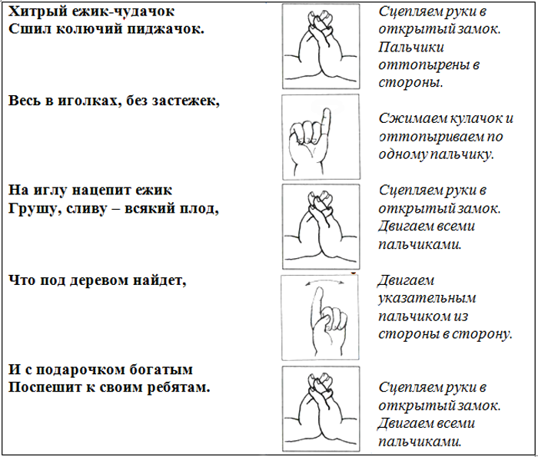

**Игра «Спрячем ёжика под листок»**

Бежал ёжик по лесу, остановился, прислушался. Вдруг упал с дерева осенний листок и опустился прямо на ёжика. Положите листок сверху на ёжика. Встряхнулся ёжик и листок сбросил.

**Слушание музыки «Колыбельная Моцарта»**

Вот наш ёжик спать захотел. Спи ёжик и слушай колыбельную песню.

**Динамическая пауза «Пошел ёжик в лес гулять»**

Вы думали,  
Ёжик, он серый и колкий,  
А это антенны, — совсем не иголки.  
(Пошевелить пальчиками,

Далее – ходьба):

И ёжик не просто по лесу шагает,  
А он информацию всю   
Собирает:  
  
Где крот под опавшими листьями  
Спит,  
(Присесть, ручки под щёчку).

Куда муравей с хворостинкой  
Бежит,  
(Пробежать кружок за воспитателем).

И где под кустом земляника  
Поспела,  
(Присесть, «покушать ягодки»).

О чём пролетевшая птица  
Пропела,  
(Помахать крыльями, почирикать).  
И сколько собрали грибов  
Грибники.  
(Изобразить сбор грибов).

Ему не мешай  
И за ним не беги.

(Погрозить пальчиком).

**Игра «Собери большие и маленькие грибы»**

Посмотрите, сколько грибов выросло в лесу после дождя. Есть грибы большие, есть маленькие. Давайте соберем много грибов, но разложим их в разные корзинки: большие грибы — в большую корзинку, а маленькие грибы — в маленькую корзинку.

К нашей речке по пути,  
Как цветные строчки,  
Стали весело расти  
Крепкие **грибочки!**  
Вроде б только что с тобой  
Вышли на тропинку,  
А уже несём домой  
Полную корзинку!

**Упражнение «Иголки для ёжика»**

Воспитатель показывает детям массажный мячик и предлагает потрогать его.

- Какой мячик на ощупь? Колючий. Иголки ёжика такие же колкие. (Дети втыкают зубочистки в пластилинового ежа).

**Дидактическая игра «Найди ёжика на картинке»**

Среди картинок с изображением зайца и кота, дети выбирают картинку с изображением ежа.

**Звукоподражание**

Ёжик фыркает: фу-фу-фу.

**Прятки с ёжиком**

Куда спрятался ёжик? Воспитатель прячет на видном месте, а дети ищут. Затем дети прячутся, а ёжик их ищет.

**Динамическая пауза «Ежик и барабан»**

С барабаном ходит ежик,   
Бум-бум-бум!

(Ходьба).

Целый день играет ежик,   
Бум-бум-бум!

(Имитация игры на барабане).

С барабаном за плечами,   
Бум-бум-бум!

Ежик в сад забрел случайно,   
Бум-бум-бум!

(Ходьба и игра на барабане)

Очень яблоки любил он,   
Бум-бум-бум!

(Поглаживаем животик).

Барабан в саду забыл он,   
Бум-бум-бум!

(Качаем головой, обхватив её ладонями).

Ночью яблоки срывались,   
Бум-бум-бум!

И удары раздавались,   
Бум-бум-бум!

(Хлопаем в ладоши).

Зайцы здорово струхнули,   
Бум-бум-бум!

(Прыжки на месте).

Глаз до зорьки не сомкнули,   
Бум-бум-бум!

(Бег по кругу за воспитателем).

**Лепка из соленого теста «Пирог с фасолью»**

Из кусочка теста шарообразной формы дети делают лепешку (придавливая ладошкой сверху, расположив на украшенной пальчиковым рисованием тарелочке). Затем сверху вдавливают в лепешку фасоль.

**Музыкальная игра «Маленький ёжик»**

Дети слушают, произвольно двигаются под музыку или повторяют движения за взрослым.